**03-02**

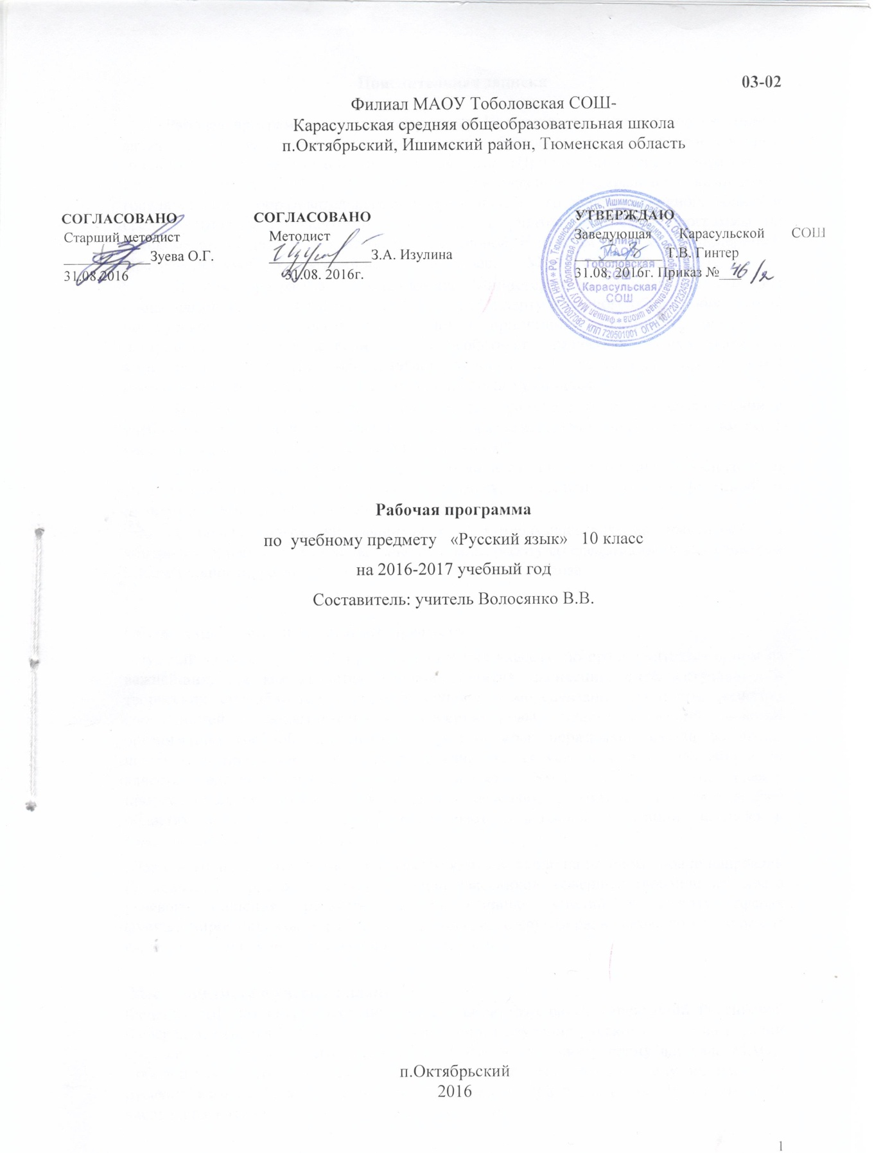

**Пояснительная записка**

Рабочая программа по русскому языку 10 класса составлена в соответствии с федеральным компонентом государственных образовательных стандартов среднего (полного) общего образования по русскому языку (Приказ Министерства образования РФ от 5 марта 2004 г. N 1089 "Об утверждении федерального компонента государственных образовательных стандартов начального общего, основного общего и среднего (полного) общего образования»), с учетом авторской программы по русскому языку для 10-11 классов Н.Г. Гольцовой, И.В. Шамшина, М.А. Мищериной. Программак учебнику Русский язык 10—11 классы.- М.: «Русское слово», 2012

Данная программа рекомендована Министерством образования РФ для общеобразовательных классов, соответствует стандарту основного общего образования по русскому языку, построена с учётом принципов системности, научности, доступности и преемственности, способствует развитию коммуникативной компетенции учащихся, обеспечивает условия для реализации практической направленности, учитывает возрастную психологию учащихся.

Перераспределение часов проведено по причине того, что в соответствии с учебным планом школы на изучение русского языка выделено 2 часа в неделю вместо 1 часа, предусмотренного программой Н.Г.Гольцовой.   
 Дополнительное учебное время отводится на повторение, обобщение и систематизацию знаний по русскому языку, повышение орфографической и пунктуационной грамотности, культуры речи.

С целью подготовки учащихся к ЕГЭ продумана система практических и контрольных работ, комплексный анализ текста, работу со средствами художественной выразительности, различные виды лингвистического анализа.

**Общая характеристика учебного предмета**

Русский язык как учебный предмет в старших классах  по праву считается одним из важнейших, так как является основой развития мышления, интеллектуальных и творческих способностей учащихся, основой самореализации личности, развития способностей к самостоятельному усвоению новых знаний и умений, включая организацию учебной деятельности. Русский язык неразрывно связан со всеми школьными предметами, он влияет на качество их усвоения, а в дальнейшем на качество овладения профессиональными навыками. Умение общаться, социальная и профессиональная активность во многом определяют достижения человека во всех областях жизни, именно они способствуют социальной адаптации человека к изменяющимся условиям мира.

  Заключительный этап изучения русского языка в школе на базовом уровне направлен на повышение речевой  культуры старшеклассников, совершенствование их опыта речевого общения, развитие коммуникативных умений в разных сферах функционирования языка, расширение культурного кругозора, в основе которого лежит высокий уровень коммуникативной компетенции.

**Место предмета в учебном плане**

Федеральный базисный учебный план для образовательных учреждений Российской Федерации отводит 735 часов для обязательного изучения русского языка на ступени среднего (полного) общего образования. Согласно учебному плану филиала МАОУ Тоболовская СОШ - Карасульская СОШ в 2016-2017 учебном году на изучение русского языка в 10 классе отводится 2 ч в неделю (68 часов в год). В том числе 10 часов на развитие речи, 6 часов контрольных работ.

**Изучение русского языка на базовом уровне среднего (полного) общего образования направлено на достижение следующих целей:**

· **воспитание** гражданина и патриота; формирование представления о русском языке как духовной, нравственной и культурной ценности народа; осознание национального своеобразия русского языка; овладение культурой межнационального общения;

· **развитие и совершенствование** способности к речевому взаимодействию и социальной адаптации; информационных умений и навыков; навыков самоорганизации и саморазвития; готовности к трудовой деятельности, осознанному выбору профессии;

· **освоение знаний** о русском языке как многофункциональной знаковой системе и общественном явлении; языковой норме и ее разновидностях; нормах речевого поведения в различных сферах общения;

· **овладение умениями** опознавать, анализировать, классифицировать языковые факты, оценивать их с точки зрения нормативности; различать функциональные разновидности языка и моделировать речевое поведение в соответствии с задачами общения;

· **применение** полученных знаний и умений в собственной речевой практике; повышение уровня речевой культуры, орфографической и пунктуационной грамотности.

Достижение указанных целей осуществляется в процессе совершенствования коммуникативной, языковой и лингвистической (языковедческой), культуроведческой компетенций.

***Коммуникативная компетенция*** предполагает овладение всеми видами речевой деятельности и основами культуры устной и письменной речи, базовыми умениями и навыками использования языка в жизненно важных для данного возраста сферах и ситуациях общения.

***Языковая и лингвистическая (языковедческая) компетенции*** предполагают освоение необходимых знаний о языке как знаковой системе и общественном явлении, его устройстве, развитии и функционировании; овладение основными нормами русского литературного языка, обогащение словарного запаса и грамматического строя речи учащихся; формирование способности к анализу и оценке языковых явлений и фактов; необходимых знаний о лингвистике как науке и ученых-русистах; умение пользоваться различными лингвистическими словарями.

***Культуроведческая компетенция предполагает*** осознание языка как формы выражения национальной культуры, взаимосвязи языка и истории народа, национально-культурной специфики русского языка, владение нормами русского речевого этикета, культурой межнационального общения.

**Основные задачи курса**

1. закрепить и углубить знания, развить умения учащихся по фонетике и графике, лексике и фразеологии, грамматике и правописанию;
2. совершенствовать орфографическую и пунктуационную грамотность учащихся;
3. закрепить и расширить знания учащихся о тексте, совершенствуя в то же время навыки конструирования текстов;
4. дать общие сведения о языке;
5. обеспечить дальнейшее овладение функциональными стилями речи с одновременным расширением знаний учащихся о стилях, их признаках, правилах их использования;
6. обеспечить практическое использование лингвистических знаний и умений на уроках литературы, полноценное восприятие учащимися содержания литературного произведения через его художественно-языковую форму;
7. способствовать развитию речи и мышления учащихся на межпредметной основе.

**Учебно-методический комплект утвержден приказом заведующей филиалом МАОУ Тоболовская СОШ - МАОУ Карасульская СОШ №22/2 от 31 мая 2016**

1. Программа по русскому языку для 10-11 классов. Авторы: Гольцова Н.Г. «Русский язык. 10-11 классы» М.: Русское слово, 2012

2. Н.Г. Гольцова, И.В. Шамшин, М.А. Мищерина Русский язык. 10-11 классы: учебник для общеобразовательных учреждений: базовый уровень, М.: «Русское слово», 2015.

3. Гольцова Н.Г., Мищерина М.А. Русский язык.10-11 классы. Книга для учителя.- М.: Русское слово, 2007.

4. Гольцова Н.Г., Шамшин И.В. Русский язык в таблицах 10-11 классы.- М.: Русское слово, 2007.

**Тематическое планирование**

|  |  |  |  |  |  |
| --- | --- | --- | --- | --- | --- |
| № п/п | Тема | Количество часов | В том числе | | |
| р/р | | к/р |
| 1 | Коммуникативная компетенция. | 9 | 10 |  | |
| 2 | Языковая и лингвистическая компетенции   * Слово о русском языке * Лексика и фразеология * Фонетика. Графика. Орфоэпия * Морфемика и словообразование * Морфология и орфография | 56 |  | 6 | |
| 3 | Правописание: орфография и пунктуация | На всех уроках в течение года |  |  | |
| 4 | Культуроведческая компетенция | 3 |  |  | |
|  | Итого | 68 | 10 | 6 | |

**Содержание тем учебного курса**

**Введение (2 часа)**

Слово о русском языке.

**Лексика. Фразеология. (7 часов)**

Слово и его значение. Однозначные и многозначные слова.

Изобразительно-выразительные средства русского языка.

Синонимы, антонимы, омонимы, паронимы и их употребление. Работа со словарями.

Происхождение лексики современного русского языка. Лексика общеупотребительная и лексика, имеющая ограниченную сферу употребления.

Фразеология. Фразеологические единицы и их употребление.

Лексический анализ текста с решением тестовых задач.

**Фонетика. Графика. Орфоэпия.(3 час.)**

Орфоэпические нормы современного русского языка. Работа со словарями

**Морфемика и словообразование.**

**Состав слова (2 часа)**

Состав слова. Система морфем русского языка.

Словообразование. Морфологические и неморфологические способы словообразования

Словообразовательный разбор слова. Формообразование

**Орфография (12 часов)**

Принципы русской орфографии.

Правописание безударных гласных в корне слова. Правописание чередующихся гласных в корне слова.

Употребление гласных после шипящих и Ц. Правописание звонких, глухих и двойных согласных.

Правописание гласных и согласных в приставках. Правописание приставок *пре-при-.*

Правописание приставок. Буквы ы-и после приставок. Употребление Ъ и Ь.

Употребление прописных букв. Правила переноса.

**Морфология (33 часа)**

***Имя существительное (2 часа)***

Имя существительное как часть речи. Правописание падежных окончаний имен существительных. Морфологические нормы имен существительных.

Гласные в суффиксах имен существительных.

***Имя прилагательное (6 часов)***

Имя прилагательное как часть речи.

Правописание Н и НН в суффиксах имен прилагательных. Правописание сложных имен прилагательных и существительных.

***Имя числительное (1 час)***

Имя числительное как часть речи.

Правописание и употребление числительных.

***Местоимение (2 часа*)**

Местоимение как часть речи..

Правописание местоимений.

***Глагол и его формы (7 часов****)*

Глагол как часть речи. Правописание личных окончаний глагола.

Причастие как глагольная форма. Правописание суффиксов причастий

Н и НН в причастиях и отглагольных прилагательных.

Деепричастие как глагольная форма.

***Наречие (3часа)***

Наречие как часть речи.

Слитное, раздельное и дефисное написание наречий.

Слова категории состояния.

***Служебные части речи (11часов)***

Понятие служебных частей речи, их отличие от знаменательных частей речи.

Предлог. Правописание производных предлогов.

Союз. Правописание союзов.

Частицы. Правописание частиц.

Частицы НЕ и НИ. Их значение и употребление. Правописание частицы НЕс разными частями речи.

Междометие как особый разряд слов. Звукоподражательные слова. Морфологический разбор междометий. Правописание междометий. Функционально-стилистические особенности употребления междометий

**Развитие речи (10 часов)**

Лингвистический анализ текста.

Текст как речевое произведение Смысловая и композиционная целостность текста.Текстоведческий анализ

*А*нализ синтаксических структур художественного текста

Содержательно-композиционный анализ текста. Средства связи предложений в тексте.

Сочинение – рассуждение о книге.

Культура речи.

**В результате изучения русского языка ученик 10 класса должен**

**знать**

· связь языка и истории, культуры русского и других народов;

· смысл понятий: речевая ситуация и ее компоненты, литературный язык, языковая норма, культура речи;

· основные единицы и уровни языка, их признаки и взаимосвязь;

· орфоэпические, лексические, грамматические, орфографические и пунктуационные нормы современного русского литературного языка; нормы речевого поведения в социально-культурной, учебно-научной, официально-деловой сферах общения;

**уметь**

· осуществлять речевой самоконтроль; оценивать устные и письменные высказывания с точки зрения языкового оформления, эффективности достижения поставленных коммуникативных задач;

· анализировать языковые единицы с точки зрения правильности, точности и уместности их употребления;

· проводить лингвистический анализ текстов различных функциональных стилей и разновидностей языка;

***аудирование и чтение***

· использовать основные виды чтения (ознакомительно-изучающее, ознакомительно-реферативное и др.) в зависимости от коммуникативной задачи;

· извлекать необходимую информацию из различных источников: учебно-научных текстов, справочной литературы, средств массовой информации, в том числе представленных в электронном виде на различных информационных носителях;

***говорение и письмо***

· создавать устные и письменные монологические и диалогические высказывания различных типов и жанров в учебно-научной (на материале изучаемых учебных дисциплин), социально-культурной и деловой сферах общения;

· применять в практике речевого общения основные орфоэпические, лексические, грамматические нормы современного русского литературного языка;

· соблюдать в практике письма орфографические и пунктуационные нормы современного русского литературного языка;

· соблюдать нормы речевого поведения в различных сферах и ситуациях общения, в том числе при обсуждении дискуссионных проблем;

· использовать основные приемы информационной переработки устного и письменного текста;

**использовать приобретенные знания и умения в практической деятельности и повседневной жизни** для:

· осознания русского языка как духовной, нравственной и культурной ценности народа; приобщения к ценностям национальной и мировой культуры;

· развития интеллектуальных и творческих способностей, навыков самостоятельной деятельности;

самореализации, самовыражения в различных областях человеческой деятельности;

· увеличения словарного запаса; расширения круга используемых языковых и речевых средств;

совершенствования способности к самооценке на основе наблюдения за собственной речью;

· совершенствования коммуникативных способностей; развития готовности к речевому взаимодействию,

межличностному и межкультурному общению, сотрудничеству;

· самообразования и активного участия в производственной, культурной и общественной жизни государства.

**Список дополнительной литературы**

1. В.Н. Александров «Анализ поэтического текста». Взгляд 2004.
2. Александрова В. Н., Александрова О. И., Соловьёва Т.В. Единый государственный экзамен. Русский язык: Справочные материалы, контрольно-тренировочные упражнения, создание текста. – Челябинск: Взгляд, 2003.
3. Цыбулько И.П. и др. Единый государственный экзамен. Русский язык. Контрольные измерительные материалы 2014, М.: Просвещение, 2014.

**Цифровые Образовательные Ресурсы**

1. [**http://fcior.edu.ru**](http://fcior.edu.ru/) - ФЦИОР (Министерство образования и науки РФ)
2. [**http://www.ed.gov.ru**](http://www.ed.gov.ru/) - сайт Министерства образования РФ.
3. [**http://www.edu.ru**](http://www.edu.ru/) - федеральный портал «Российское образование»
4. [**www.fipi.ru**](http://www.fipi.ru/) - Федеральный Институт Педагогических Измерений